第５号様式（第５条関係）
身体障害者診断書・意見書（肢体不自由用）
総括表
氏名 | 年 月 日生 |  |  |  | 男・女
住所
① 障害名（部位を明記してください。）
② 原因となった 交通・労災・その他の事故・戦傷・戦災・
疾病・外傷名 自然災害・疾病・先天性・その他（ ）
③ 疾病・外傷発生年月日 年 月 日 発生場所
④ 参考となる経過・現症（エックス線写真及び検査所見を含みます。）

障害固定又は障害確定（推定） 年 月 日
⑤ 総合所見

（将来の再認定 要・不要）
（再認定の時期 年 月）
⑥ その他参考となる合併症状
上記のとおり診断し、次のとおり意見を述べます。
年 月 日
病院又は診療所の
所在地及び名称
診療担当科目名 科 医師氏名 ㊞
（自署又は記名押印）
身体障害者福祉法第15条第３項に規定する意見（障害程度等級についても参考意見を記載してください。）  障害の程度は、身体障害者福祉法別表に掲げる障害に  ・該当する （ 級相当）  ・該当しない |  | 肢体不自由で該当する場合は、等級の内訳を下の表に記載してください。
 |  |  | 上肢（右・左・両） | 級
 |  |  | 下肢（右・左・両） | 級
 |  |  | 体幹 | 級
注 １ 下肢及び体幹の重複の場合は、指数合算を行わないでください。
２ 各関節の認定の場合は、⑤欄に各関節の等級を記載してください。
注 １ 「障害名」欄は視力障害、聴覚障害、右上下肢麻、心臓機能障害等現在起こっているものを、「原因となった疾病・外傷名」欄は緑内障、先天性難聴、脳卒中、憎帽弁膜狭等原因となった疾病名又は外傷名を記載してください。
２ 歯科矯正治療等の適応の判断を要する症例については、歯科医師による診断書・意見書（別紙）を添えてください。
３ 障害区分又は等級決定のため、高知県社会福祉審議会から改めてお問い合わせする場合があります。
４ 将来の再認定及び再認定の時期については、更生医療の適用、機能回復訓練等によって障害が軽減する等の変化が予想される場合に記載してください。
肢体不自由の状況及び所見
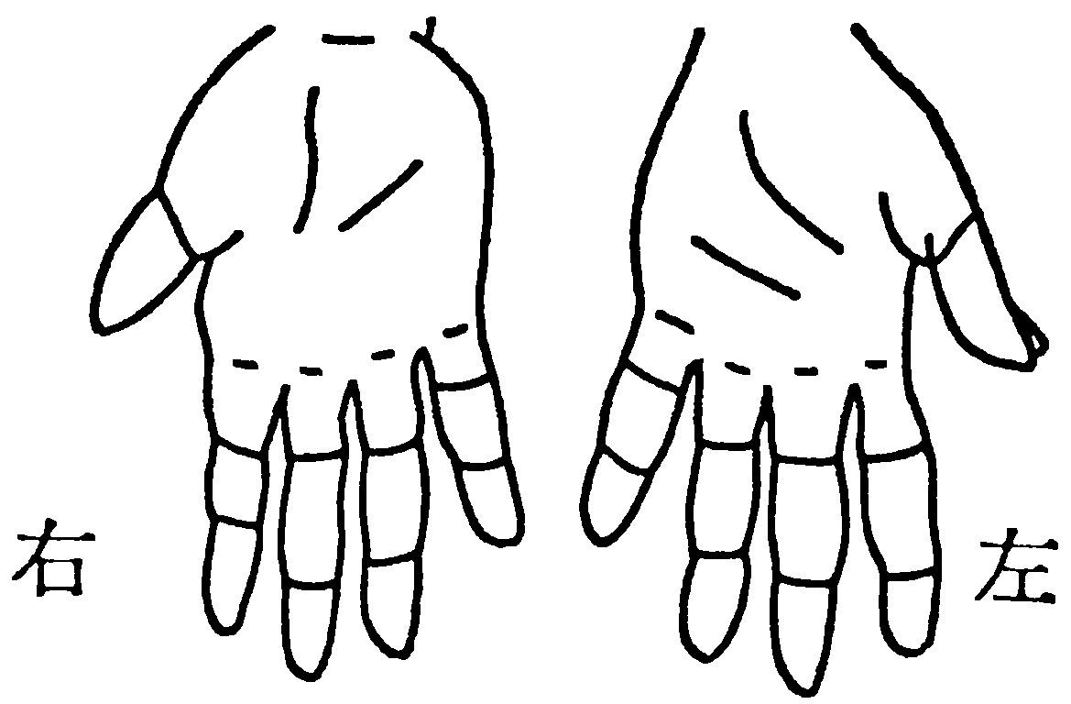
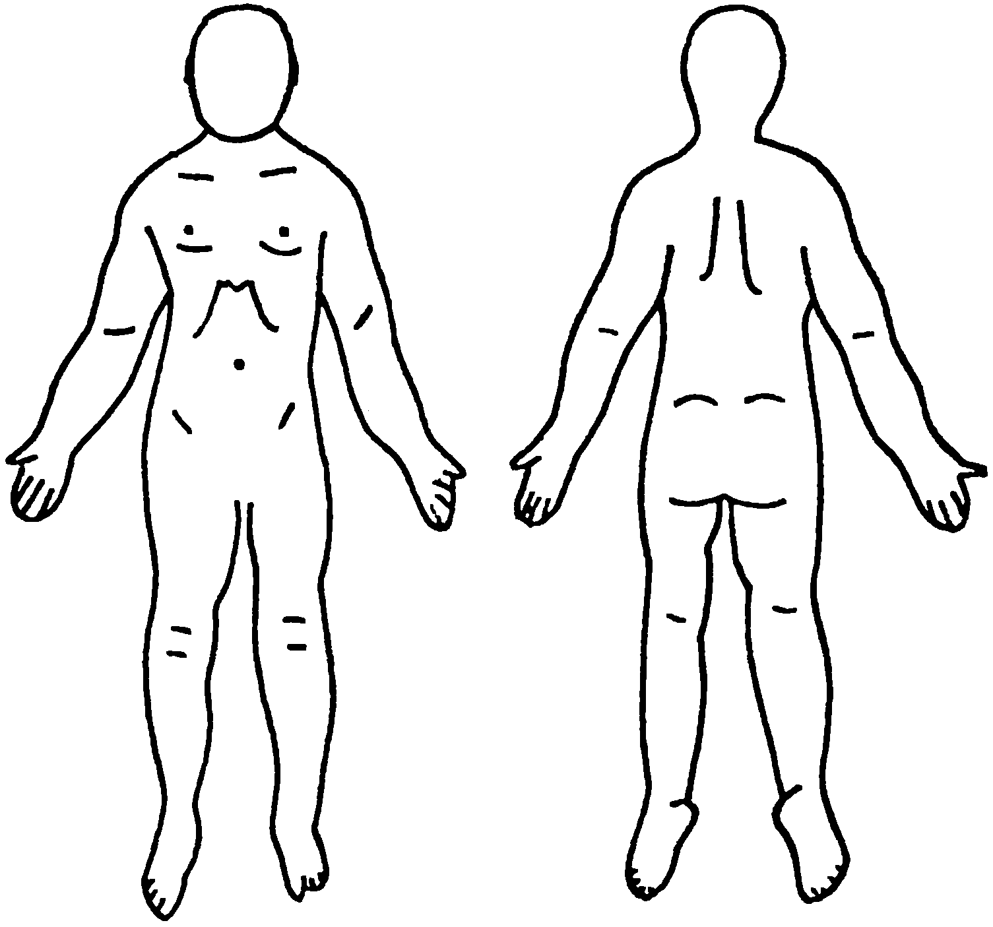
神経学的所見その他の機能障害（形態異状）の所見 （該当するものを○で囲んでください。）
１ 感覚障害（参考図示）：なし・感覚脱失・感覚鈍麻・異常感覚
２ 運動障害（参考図示）：なし・緩性麻・性麻・固縮・不髄意運動・しんせん・運動失調・筋力低下・その他
３ 起因部位 ：脳・脊髄・末神経・筋肉・骨関節・その他
４ 排尿・排便機能障害 ：なし・あり
５ 形態異常 ：なし・あり

参考図示

 |  |  |  |  |  |  |  |  | 右 |  | 左
 |  |  |  |  |  |  |  |  |  | 上 肢 長㎝
 |  |  |  |  |  |  |  |  |  | 下 肢 長㎝
 |  |  |  |  |  |  |  |  |  | 上腕周径㎝
 | × | 変形 |  | 切離断 |  | 感覚障害 |  | 運動障害
 |  |  |  |  |  |  |  |  |  | 前腕周径㎝
注 関係のない部分は、記載不要です。 |  |  |  |  |  |  |  |  |  | 大周径㎝
 |  |  |  |  |  |  |  |  |  | 下周径㎝
 |  |  |  |  |  |  |  |  |  | 握 力kg
計測法
上肢長：肩峰→骨茎状突起 前腕周径：最大周径
下肢長：上前腸骨→（骨）内果 大周径：膝蓋骨上縁上10センチメートルの周径（小児等の場合を除きます。）
上腕周径：最大周径 下周径：最大周径

動作・活動 自立－○ 半介助－△ 全介助又は不能－× （△の場合に括弧内のものを使うときは、○で囲んでください。）
 | 寝返りをうつ |  |  |  | シャツを着て脱ぐ
 | 脚を投げ出して座る |  |  |  | ズボンをはいて脱ぐ（自助具）
 | 椅子に腰掛ける |  |  |  | ブラシで歯を磨く（自動具） | 右 | 左
 | 立つ（手すり・壁・つえ・松葉づえ・義肢・装具） |  |  |  | 顔を洗いタオルで拭く
 | 家の中の移動（壁・つえ・松葉づえ・義肢・装具・車椅子） |  |  |  | タオルを絞る
 | 洋式便器に座る |  |  |  | 背中を洗う
 | 排せつの後始末をする |  |  |  | 二階まで階段を上がって下りる（手すり・つえ・松葉づえ）
 | （箸で）食事する（スプーン・自動具） |  | 右い | 左 | 屋外を移動する（家の周辺程度）（つえ・松葉づえ・車椅子）
 | コップで水を飲む |  | 右 | 左 | 公共の乗物を利用する
注 身体障害者福祉法の等級は、機能障害（impairment）のレベルで認定されますので、括弧内に○が付いている場合は、原則として自立していないという解釈になります。

上肢の状態、歩行能力及び起立位の状況（補装具を使用しない状況で該当するものを○で囲んでください。）
 | 上肢で下げられる重さ | 右 | 正常 |  | （10kg・５kg）以内 | 不能
 |  | 左 | 正常 |  | （10kg・５kg）以内 | 不能
 | 歩行できる距離 |  | 正常 |  | （２km・１km・100m）以上困難 | 不能
 | 起立位保持 |  | 正常 |  | （１時間・30分・10分）困難 | 不能
 | 坐位の耐久性 |  | （ ）分保持可能 |  |  | 不能

関節可動域（ＲＯＭ）と筋力テスト（ＭＭＴ）（この表は、障害認定に必要な部分のみ記載してください。）
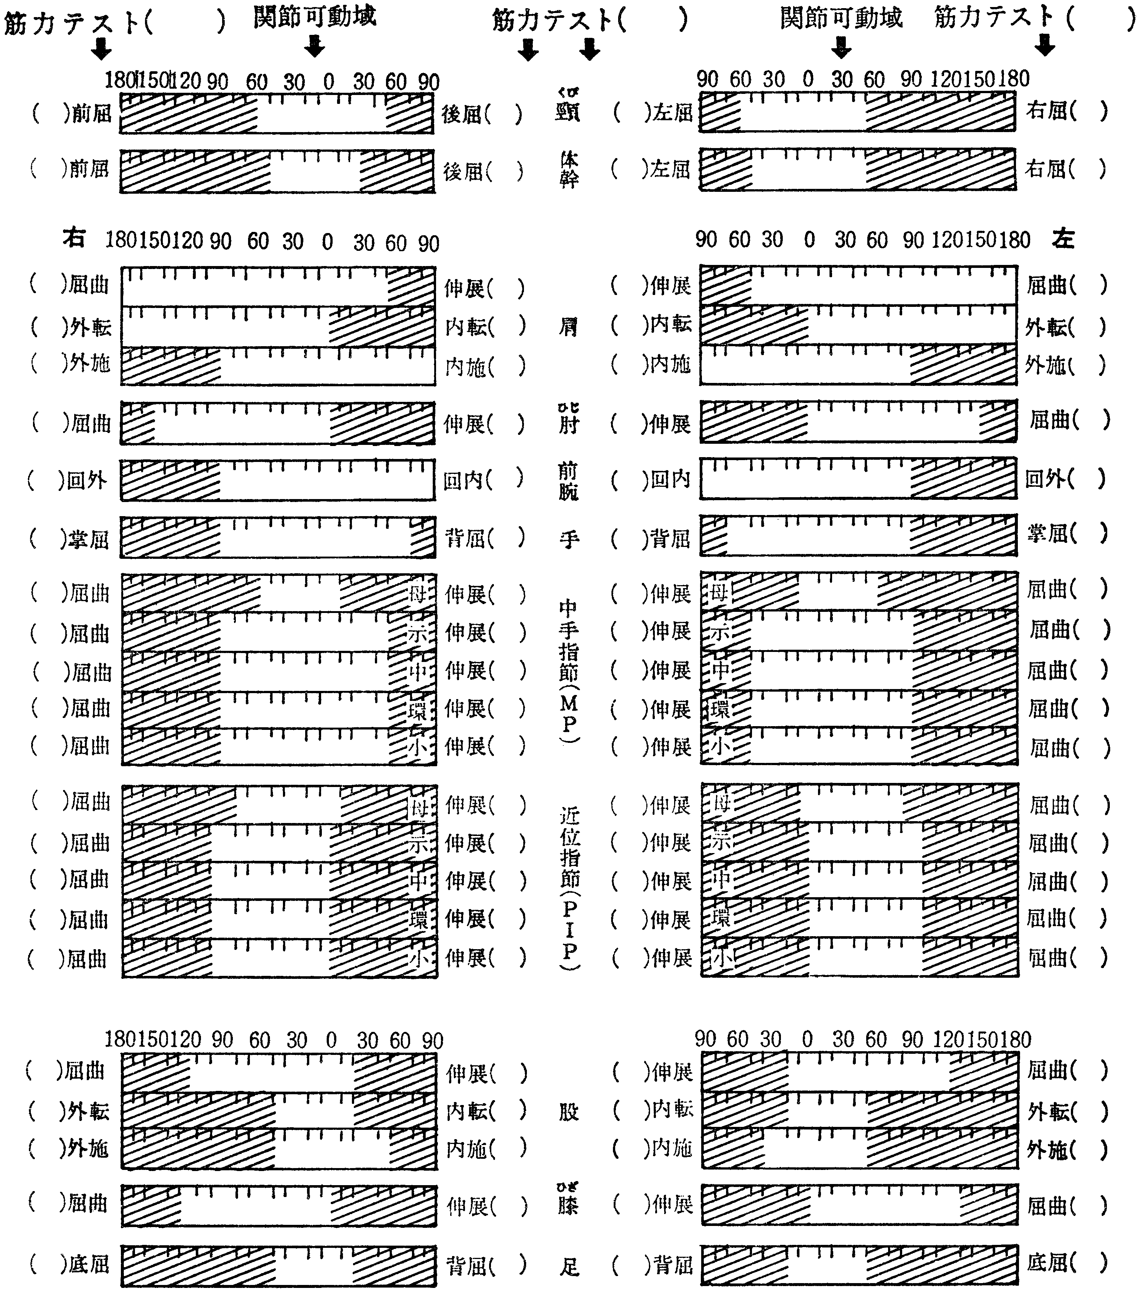

備考
注 １ 関節可動域は、他動的可動域を原則とします。
２ 関節可動域は、基本肢位を０とする日本整形外科学会及び日本リハビリテーション医学会の指定する表示法とします。
３ 関節可動域の図示は、 ←→ のように両端に太線を引き、その間を矢印で結びます。強直の場合は、強直肢位に派線（ ）を引きます。
～
４ 筋力については、括弧内に×、△又は○印を記入します。
×印は、筋力が消失又は著減（筋力０、１又は２に該当）
△印は、筋力半減（筋力３に該当）
○印は、筋力正常又はやや減（筋力４又は５に該当）
５ （ＰＩＰ）の項母指は、（ＩＰ）関節を指します。
６ ＤＩＰその他手の対立内外転等の表示は、必要に応じ「備考」欄に記載します。
７ 図中の塗りつぶした部分は、参考的正常範囲外の部分で、反張膝等の異常可動は、この部分にはみ出し記入します。
